Поздравляем команду лыжников с высокими результатами в муниципальных лыжных соревнованиях!
Личное первенство: Флуераш Камилла – 1 место, Медведева Анастасия – 2 место, Ручкин Александр – 3 место
Командное первенство: 2006/2007гр (мальчики) – 3 место
Состав команды: Аверин Л., Анфалов И., Карпов Я., Иванов В., Пискунов Н.
2004/2005гр (девочки) – 1 место
Состав команды: Флуераш К., Медведева А., Кашанская В., Ломаш В., Маркова К.
2004/2005гр (юноши) – 1 место
Состав команды: Петров И., Ручкин А., Пайкачев С., Лайкачев А., Пискунов К., Буйнич И., Цуба В.
Благодарим Блинову Веру Владимировну за отличную лыжную подготовку ребят,
Досаева Бориса Игоревича - за помощь в организации соревнований.
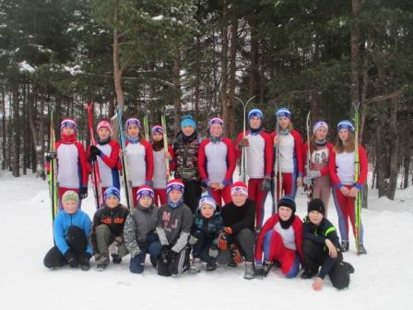
11 февраля 2018 года в школе состоялась традиционная «Лыжня России», в которой приняли участие: дошкольники, педагоги, родители, учащиеся и общественность Сумского Посада (всего 31 человек)!
